**Kỹ Thuật Lập Trình**

**Học kỳ 2 – Năm học 2017-2018**

**Lab 1 – Prototype và Flow Chart**

Lưu ý: Sinh viên làm trên giấy (VIẾT TAY) và nộp lại cho giáo viên dạy thực hành vào cuối buổi thực hành.

# HƯỚNG DẪN

## Prototype của một vấn đề sẽ được biểu diễn như sau:

*out fname(in1, in2, …, inn)*

Trong đó:

* *out*: dữ liệu xuất. Nếu không có dữ liệu xuất sẽ dùng từ void
* *fname*: tên của vấn đề
* *ini*: dữ liệu nhập cho vấn đề

*Ví dụ*: Tính tổng của hai số nguyên và

→ Bài toán này có dữ liệu nhập là và , dữ liệu xuất là .

Prototype của bài toán như sau:  *tong(, )*

## Mở rộng prototype sau khi học về cách khai báo kiểu dữ liệu của biến, tên của dữ liệu nhập xuất sẽ được thay bằng kiểu, các dữ liệu nhập cũng sẽ được khai báo với kiểu tương ứng. Lúc đó prototype của ví dụ trên sẽ là:

*int tong(int , int )*

Trong trường hợp a và b là số thực. Lúc đó prototype của ví dụ trên sẽ là:

*float tong(float a, float b)*

## Các ký hiệu của lưu đồ thuật toán (Flow Chart):

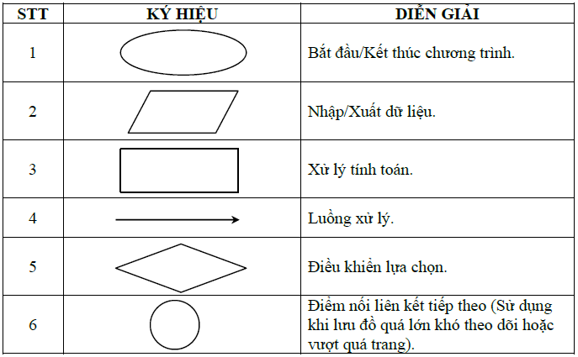

# BÀI TẬP BẮT BUỘC

Xây dựng **prototype** và vẽ **flow chart** cho các bài tập sau:

**Bài 1:** Tính trung bình điều hòa *H* của , , biết rằng: 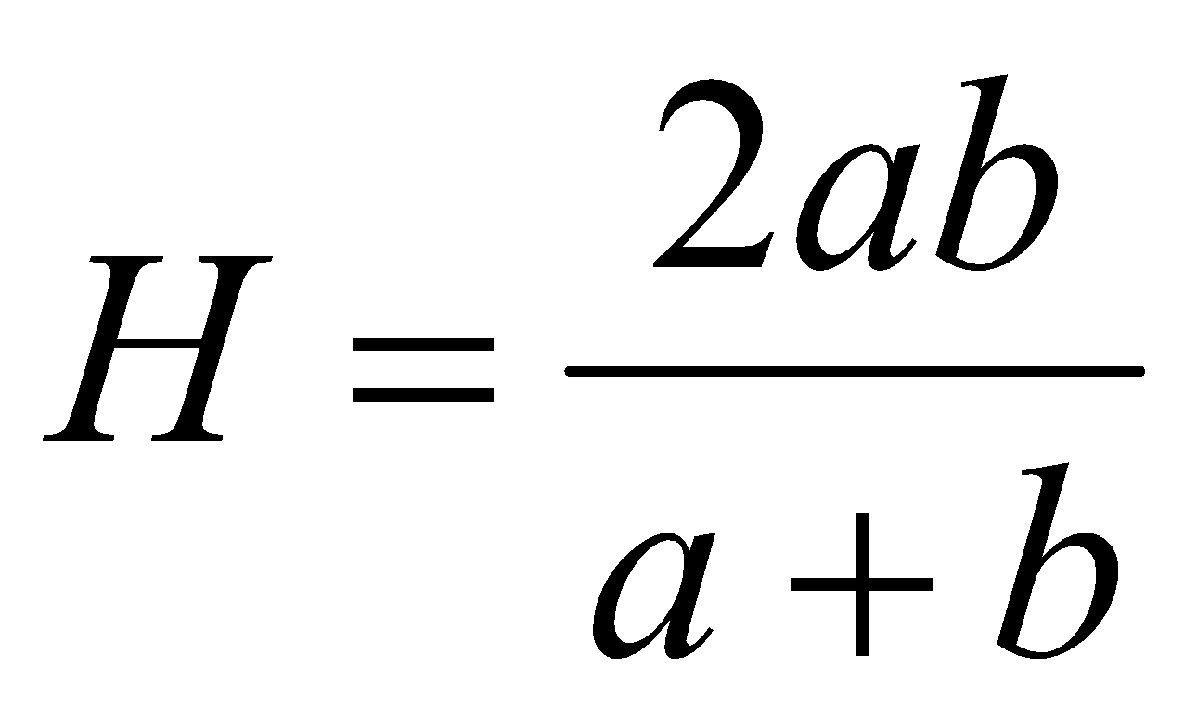

**Bài 2:** Tính diện tích của một mặt cầu có bán kính .

**Bài 3:** Mô tả giải thuật chuyển đổi giữa độ và độ . Biết rằng: . Giải thuật nhận 2 tham số, *T*: giá trị nhiệt độ, *mode*: kiểu chuyển đổi. Nếu *mode* = 0, thì chuyển đổi từ độ C thành độ F. Nếu *mode* = 1, thì chuyển đổi từ độ F thành độ C.

**Bài 4:** Chỉ số BMI (Body mass index) được dùng để xác định tình trạng cơ thể là bình thường, gầy hoặc thừa cân. Công thức tính như sau:

BMI (*kg/m2*) = (trọng lượng cơ thể)/ (chiều cao × chiều cao)

Với trọng lượng cơ thể tính bằng *kg*, chiều cao tính bằng *m* (mét), BMI tính bằng (*kg/m2*).

Giải thuật có dữ liệu nhập *w* (kg) là trọng lượng cơ thể, *h* (m) là chiều cao. Giải thuật xuất ra:

* Chuỗi “Thin”, nếu BMI < 18.5
* Chuỗi “Normal”, nếu BMI từ 18.5 đến 25, [18.5, 25)
* Chuỗi “Fat”, nếu BMI ≥ 25

**Bài 5:** Tính tiền điện sinh hoạt theo điện năng tiêu thụ *dntt* (đơn vị kWh), với giá điện như sau:

|  |  |
| --- | --- |
| Giá bán lẻ điện sinh hoạt bậc thang | Giá (đồng/kWh) |
| Bậc 1: Cho kWh từ 0 đến 50 | **1484** |
| Bậc 2: Cho kWh từ 51 đến 100 | **1533** |
| Bậc 3: Cho kWh từ 101 đến 200 | **1786** |
| Bậc 4: Cho kWh từ 201 đến 300 | **2242** |
| Bậc 5: Cho kWh từ 301 đến 400 | **2503** |
| Bậc 6: Cho kWh từ 401 trở lên | **2587** |

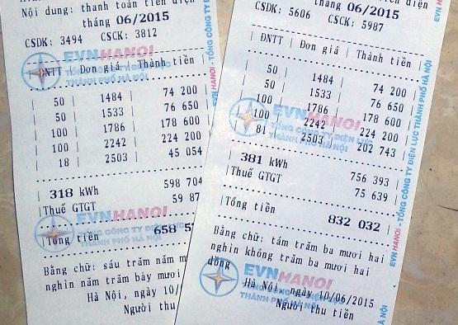

Lưu ý: sau khi tính xong phải cộng thêm với thuế giá trị gia tăng (10%)

Ví dụ: Với hóa đơn thứ nhất *dntt* = **318** kWh → Tổng tiền là **658 574** đồng.

Với hóa đơn thứ hai dntt = **381** kWh → Tổng tiền là **832 032** đồng.

# BÀI TẬP LÀM THÊM

Xây dựng prototype và vẽ flow chart cho các bài tập sau:

**Bài 6:** Viết chương trình nhận vào là một đường tròn tâm và bán kính . Kiểm tra xem một điểm là nằm trên, trong hay ngoài đường tròn đó.

**Bài 7:** Viết chương trình nhận vào năm hợp lệ, kiểm tra xem đó có phải là năm nhuận hay không, ghi kết quả ra màn hình. Biết rằng một năm là nhuận khi mà nó chia hết cho 4 nhưng không chia hết cho , hoặc là nó chia hết cho .

**Bài 8:** Cho độ dài cạnh , , . Mô tả giải thuật kiểm tra xem nó có phải là cạnh của một tam giác cân, tam giác đều, tam giác vuông hay tam giác vuông cân không.

**Bài 9:** Mô tả làm thế nào để tính giai thừa của một số nguyên dương , là giá trị nhập vào.

**Bài 10:** Mô tả giải thuật Euclid để tìm ước chung lớn nhất của hai số nguyên dương, sau đó, tìm bội chung nhỏ nhất của hai số nguyên dương.